BAB I
PENDAHULUAN
- Latar Belakang Masalah
Manusia merupakan makhluk sosial yang selalu berkomunikasi dengan individu lain. Didalam perkembangan jaman ini, kebutuhan manusia untuk saling berkomunikasi didukung oleh perkembangan teknologi yang semakin maju sangat cepat. Manusia telah menciptakan berbagai macam teknologi untuk memudahkan mereka dalam berkomunikasi dengan sesamanya, mereka dapat berkomunikasi antar kota bahkan antar negara. Sekarang ini smartphone merupakan alat komunikasi yang sering digunakan dalam kehidupan manusia sehari-hari.
Berkembangnya teknologi dan ilmu pengetahuan semakin meningkatkan kebutuhan dan keinginan manusia untuk mencapai kepuasan. Berkembangnya teknologi dan ilmu pengetahuan juga mendukung berkembangnya smartphone. Dewasa ini, smartphone dikembangkan tidak hanya untuk berkomunikasi saja, melainkan untuk memenuhi kebutuhan hiburan juga.
Perkembangan teknologi smartphone dapat dikatakan yang paling cepat apabila dibandingkan dengan produk-produk lainnya. Awalnya smartphone menjadi salah satu alat komunikasi dengan berbagai fungsi yang dapat mempermudah seseorang dalam melakukan aktivitas sehari-hari. Dengan adanya berbagai fitur yang canggih, smartphone memungkinkan para penggunanya bisa melakukan hal yang biasanya hanya bisa dilakukan oleh computer atau laptop.
Sebagian masyarakat sekarang ini telah mengenal smartphone, smartphone digunakan oleh berbagai usia, jenis kelamin, dan juga kelas sosial. Pria maupun wanita, anak kecil maupun yang sudah lanjut usia dari kelas ekonomi menengah kebawah maupun kelas ekonomi menengah keatas hampir semuanya menggunakan smartphone dalam kehidupan sehari-hari. Sekarang ini manusia berkomunikasi menggunakan smartphone, sulit berkomunikasi bila tidak memanfaatkan smartphone dalam berkomunikasi di era globalisasi ini.
Tabel 1.1
Data Penjualan Smartphone di Dunia Kuartal Pertama Tahun 2018
Merek | Unit yang Terjual (dalam ribuan)
Samsung | 78.564,8
Apple | 54.058,9
Huawei | 40.426,7
Xiaomi | 28.498,2
Oppo | 28.173,1
Lainnya | 153.782,1
Total | 383.503,9
Sumber : (https://tekno.kompas.com/read/2018/06/05/16330097/penjualan-smartphone-global-kembali-positif-satu-merek-melesat)
Sekarang terdapat banyak macam merek smartphone yang beredar di pasar. Persaingan yang terjadi antar merek smartphone membuat produsen smartphone berlomba-lomba menciptakan produk terbaik. Ada banyak merek smartphone yang ada di pasar seperti Apple, Samsung, Xiaomi, Oppo, Huawei, Sony, dan lain-lain. Di Tabel 1.1 menjelaskan penjualan smartphone disepanjang kuartal pertama tahun 2018.

Gambar 1.1
Data Pengguna Smartphone di Indonesia (dalam ribuan)
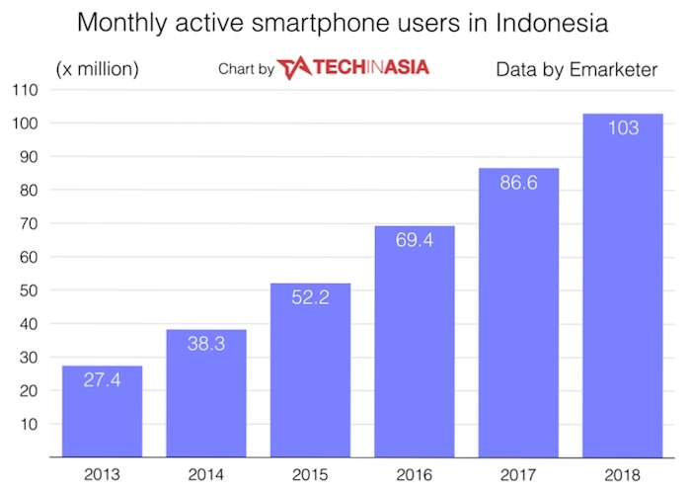
Sumber : (https://id.techinasia.com/jumlah-pengguna-smartphone-di-indonesia-2018)
Berdasarkan grafik diatas, menjelaskan banyaknya pengguna smartphone dari tahun 2013 sampai tahun 2018 (dalam jutaan). Berdasarkan data tersebut, terlihat adanya peningkatan pengguna smartphone dari tahun ke tahun. Hal ini membuktikan bahwa smartphone semakin dibutuhkan oleh masyarakat Indonesia.
Dari banyaknya merek yang ada di pasar, Samsung merupakan merek yang paling banyak diminati. Samsung merupakan salah satu perusahaan elektronik terbesar di dunia yang awalnya berdiri di Daegu, Korea Selatan. Sekarang ini memiliki 6 sektor bisnis, yaitu telekomunikasi (telepon genggam dan jaringan), peralatan rumah tangga digital (termasuk mesin cuci, oven gelombang mikro, kulkas, pemutar VHS dan DVD, dll), media digital, LCD, semikonduktor dan kendaraan bermotor (termasuk alat berat). (Sumber : https://id.wikipedia.org/wiki/Samsung)
Awal kesuksesan Samsung di dunia smartphone dimulai pada bulan 27 April 2009. Saat itu, Samsung meluncurkan handphone android pertamanya, yakni Samsung i7500. Selanjutnya, keberhasilan Samsung dalam platform Android dimulai dengan peluncuran Samsung Galaxy S. Handphone ini diluncurkan oleh Samsung pada Maret 2010. Keberhasilan tersebut pun merembet pada suksesor dari Galaxy S. Di antaranya adalah Samsung Galaxy S II dan Samsung Galaxy S III. Tak hanya itu, beberapa handphone Galaxy lainnya pun memperoleh sambutan tinggi di pasaran. Di antaranya adalah Samsung Galaxy Mini, Samsung Galaxy Young serta Samsung Galaxy Note. (Sumber : https://www.beritateknologi.com/sejarah-perkembangan-handphone-pintar-samsung/)
Gambar 1.2
Pangsa Pasar Smartphone di Indonesia
Kuartal Kedua Tahun 2017 dan 2018
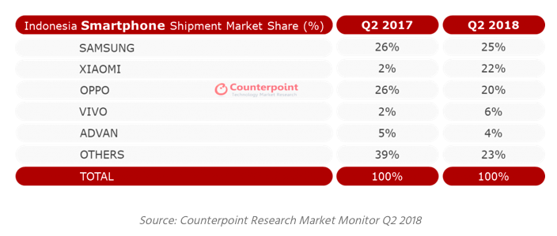
(Sumber : https://selular.id/2018/08/q2-2018-berkat-pasar-bm-xiaomi-sukses-sodok-posisi-dua/)
Dapat terlihat dari data pangsa pasar smartphone di Indonesia pada gambar 1.2, Samsung urutan pertama pada kuartal kedua tahun 2018 memiliki pangsa pasar sebesar 25%. Sebagai merek yang sudah lama berdiri Samsung mampu membuktikan bahwa mereknya dapat menguasai pangsa pasar di Indonesia walaupun adanya penurunan pangsa pasar sebesar 1% dibanding dengan kuartal kedua tahun 2017. Smartphone Samsung masih bisa bertahan ditengah persaingan pasar yang sangat hebat, produk smarthpone dari China (Xiaomi, Vivo) mengambil perhatian di pasar smartphone Indonesia tetapi tidak terlalu mempengaruhi penjualan smartphone Samsung.
Walaupun demikian, Samsung perlu mempertahankan bahkan meningkatkan kualitas produk dan kualitas layanan yang diberikan untuk mempertahankan eksistensi produknya. Terlebih lagi banyak pesaing yang bermunculan di pasar. Dapat kita lihat di gambar 1.2, pendatang baru yaitu Xiaomi memiliki perkembangan pangsa pasar yang sangat cepat. Samsung tentu masih perlu bekerja keras mempertahankan eksistensi produk Samsung.
Melihat berkembangnya teknologi dan permintaan yang sangat cepat perusahaan terdorong untuk ikut mendekatkan diri ke konsumen, PT Erajaya Swasembada Tbk (ERAA) melalui anak perusahaannya yaitu PT Nusa Abadi Sukses Artha (NASA) bekerjasama dengan Samsung Electronic Indonesia (SEIN) membuka Samsung Experience Store (SES) dengan tujuan untuk mengutamakan total experience bagi konsumen, agar konsumen dapat mengerti dan memahami fungsi smartphone sesuai kebutuhan masing-masing. PT Nusa Abadi Sukses Artha (NASA) menargetkan untuk membuka 82 outlet Samsung Experience Store (SES) di Indonesia dengan tujuan untuk semakin mendekatkan diri kepada konsumen. (Sumber : https://industri.kontan.co.id/news/erajaya-tambah-empat-outlet-samsung-experience-store).
Smartphone Samsung sangat popular di dalam industri smartphone. Walaupun smartphone Samsung jauh lebih mahal harganya dibandingkan dengan pesaingnya, tetapi banyak konsumen yang masih meminati produk smartphone Samsung. Fenomena ini yang mendorong peneliti untuk meneliti hal apa yang menjadikan konsumen memilih smartphone merek Samsung, apakah kualitas produk dan kualitas pelayanan yang baik diberikan oleh Samsung Experience Store (SES) dapat mempengaruhi kepuasan pelanggan.
Menurut Kotler dan Keller (2016 : 156-157), kepuasan juga bergantung pada kualitas produk dan layanan yang dikelolah secara optimal oleh sebuah perusahaan. Kualitas produk, kualitas pelayanan, kepuasan pelanggan, dan profitabilitas perusahaan berkaitan erat. Semakin tinggi tingkat kualitas produk maupun kualitas jasa yang diberikan, maka semakin tiggi pula tingkat kepuasan konsumen yang dapat mendukung meningkatnya penjualan dan meningkatkan profitabilitas perusahaan.

- Identifikasi Masalah
Berdasarkan latar belakang di atas, maka dapat diidentifikasikan beberapa masalah sebagai berikut
- Faktor apa yang mempengaruhi kepuasan pelanggan Samsung Experience Store?
- Bagaimana kepuasan pelanggan Samsung Experience Store?
- Bagaimana kualitas produk smartphone Samsung yang diberikan oleh Samsung Experience Store?
- Bagaimana kualitas layanan yang diberikan oleh Samsung Experience Store?
- Apakah kualitas produk smartphone Samsung yang diberikan oleh Samsung Experience Store mempunyai pengaruh terhadap kepuasan pelanggan?
- Apakah kualitas layanan yang diberikan oleh Samsung Experience Store mempunyai mempunyai pengaruh terhadap kepuasan pelanggan?

- Batasan Masalah
Agar pembahasan tetap fokus, maka penulis membatasi masalah yang akan dibahas dalam penelitian sebagai berikut
- Bagaimana kepuasan pelanggan Samsung Experience Store?
- Bagaimana kualitas produk smartphone Samsung yang diberikan oleh Samsung Experience Store?
- Bagaimana kualitas layanan yang diberikan oleh Samsung Experience Store?
- Apakah kualitas produk smartphone Samsung yang diberikan oleh Samsung Experience Store mempunyai pengaruh terhadap kepuasan pelanggan?
- Apakah kualitas layanan yang diberikan oleh Samsung Experience Store mempunyai pengaruh terhadap kepuasan pelanggan?

- Batasan Penelitian
Karena terbatasnya waktu, tenaga, dan dana, maka penulis menentukan batasan batasan ruang lingkup penelitian, seperti yang dijelaskan berikut
- Obyek penelitian ini adalah Samsung Experience Store di area Kelapa Gading.
- Subyek penelitian ini adalah pelanggan smartphone Samsung Experience Store di area Kelapa Gading.
- Penelitian ini dilakukan di area Kelapa Gading dari bulan Oktober 2018 sampai Januari 2019.

- Rumusan Masalah
Berdasarkan batasan masalah, batasan penelitian yang sudah ditetapkan sebelumnya, maka penulis merumuskan masalah sebagai berikut. “Bagaimana pengaruh kualitas produk dan kualitas layanan terhadap kepuasan pelanggan smartphone Samsung di area Kelapa Gading”.

- Tujuan Penelitian
Penulis mempunyai beberapa tujuan dari penelitian yang dilakukan ini. Tujuan tersebut antara lain
- Untuk mengetahui pengaruh kualitas produk smartphone Samsung yang diberikan oleh Samsung Experience Store di area Kelapa Gading terhadap kepuasan pelanggan.
- Untuk mengetahui pengaruh kualitas layanan yang diberikan oleh Samsung Experience Store di area Kelapa Gading terhadap kepuasan pelanggan.
- Untuk mengetahui kualitas produk smartphone Samsung yang diberikan oleh Samsung Experience Store di area Kelapa Gading.
- Untuk mengetahui kualitas layanan Samsung Experience Store di area Kelapa Gading.
- Untuk mengetahui kepuasan pelanggan Samsung Experience Store di area Kelapa Gading.
- Manfaat Penelitian
  - Bagi Perusahaan
Bagi perusahaan, penelitian ini dapat bermanfaat untuk mengetahui seberapa baik kualitas produk dan kualitas layanan yang diberikan oleh perusahaan yang dirasakan oleh pelanggan. Hasil penelitian ini dapat berguna sebagai masukan yang dapat menjadi bahan evaluasi perusahaan dan sebagai bahan pertimbangan perusahaan dalam menentukan kebijakan apa saja yang akan diambil di kemudian hari. Hasil penelitian ini dapat membantu perusahaan untuk terus berkembang menjadi lebih baik lagi.
  - Bagi Penelitian Selanjutnya
Bagi penelitian selanjutnya, penelitian ini dapat berguna untuk menambah pengetahuan dan wawasan mengenai pengaruh kualitas produk dan kualitas layanan terhadap kepuasan pelanggan. Penelitian ini juga bisa menjadi acuan bagi peneliti lain yang ingin melakukan penelitian lebih lanjut secara mendalam.

